Förderverfahren
Sanierungsgebiets- und Städtebauförderkulisse
Seit März 2011 sind drei Teilbereiche (sog. Sanierungsinseln) innerhalb des Fördergebiets „Nachhaltige Erneuerung“ Frankfurter Allee Nord förmlich als Sanierungsgebiet nach § 142 BauGB (umfassendes Verfahren) festgelegt. Aus der Analyse ergeben sich für diese Bereiche sowie für die Kulisse des Fördergebiets „Nachhaltige Erneuerung“ folgende Empfehlungen zum weiteren Verfahren:
Sanierungsgebiet
Obwohl auf einzelnen Grundstücken bereits viel erreicht wurde, ist eine Verlängerung der gesamten Sanierungsgebietskulisse um weitere 5 Jahre notwendig, um die noch nicht umgesetzten Sanierungsziele zu sichern.
Der Bereich um den Bahnhof Lichtenberg, erfährt derzeit ein „Trading down“ durch die Ansiedlung von Wettannahmestellen und Spielcasinos. Um diesem Effekt, der die Sanierungsziele an dieser Stelle konterkariert, entgegenzuwirken ist die Aufstellung eines Bebauungsplans beabsichtigt, der hier Vergnügungsstätten ausschließt. Bis zur Aufstellung ist in diesem Bereich das Sanierungsrecht notwendig, um eine weitere Konzentration von Vergnügungsstätten zu verhindern.
Dazu ist insbesondere der Einsatz des Genehmigungsvorbehalts (§ 144 Abs. 1 und 2 BauGB) erforderlich, bis ein B-Plan zur Verhinderung von entsprechenden Nutzungen in Kraft gesetzt werden kann. Hierfür wird erfahrungsgemäß ein Zeitraum von etwa drei Jahren benötigt. Zudem sind bereits mehrere gerichtliche Verfahren gegen die Versagung entsprechender Sanierungsgenehmigungen rechtshängig, die infolge der Aufhebung des Sanierungsgebiets verloren gehen würden. Die versagten Nutzungsänderungen wären dann ohne Weiteres zuzulassen.
Auch im Bereich des ehemaligen MfS-Areals (Block 40) sind die Sanierungsziele noch nicht erreicht. Hier gibt es nach wie vor großen Leerstand sowie Modernisierungs- und Instandsetzungsbedarf. Eine öffentliche verkehrliche Erschließung des Blockinnenbereichs und eine ökologische Freiraumgestaltung fehlen. Außerdem müssen die Sanierungsziele an aktuelle Planungen (Archivzentrum des Bundesarchives; Forum Opposition und Widerstand) angepasst werden.
Zur langfristigen Festschreibung der Sanierungsziele in diesem Bereich ist das Bebauungsplanverfahren 11-80 weiter zu betreiben.

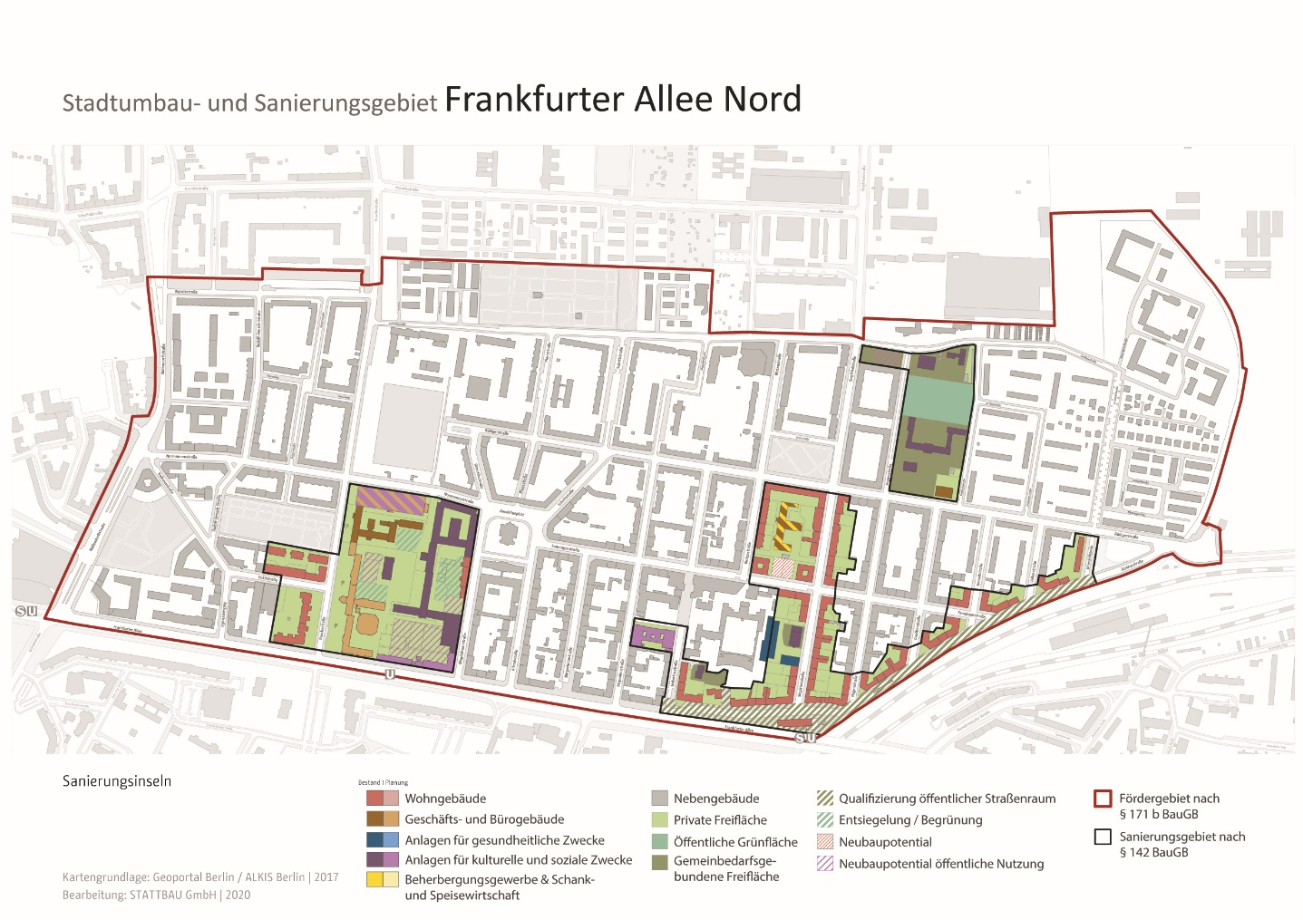
Förderkulisse “Nachhaltige Erneuerung“
Zur Umsetzung der Sanierungsziele im öffentlichen Raum und zur weiteren Verbesserung der sozialen Infrastruktur sind parallel zum Fortbestand des Sanierungsgebiets auch weiterhin Städtebaufördermittel notwendig. Deshalb ist die Kulisse „Nachhaltige Erneuerung“ (bisher Stadtumbau Ost) um den gleichen Zeitraum weiterzuführen, wie das Sanierungsgebiet. Dabei ist die Förderkulisse um das Grundstück Gotlindestraße gegenüber Nummern 29-35 (Flurstück 111) zu erweitern. Hier ist die Gestaltung eines Grünzugs mit einer Optimierung der vorhandenen Stellplätze geplant.
Empfehlung
Das Sanierungsgebiet ist unter Beachtung von §142 (3) BauGB um 5 Jahre zu verlängern.
Die Städtebauförderkulisse „Nachhaltige Erneuerung“ (bisher Stadtumbau Ost) ist um den gleichen Zeitraum zu verlängern und um das Flurstück 111 zu erweitern.

Eine detaillierte Begründung zur Konkretisierung und Fortschreibung der Sanierungsziele für diesen Bereich liefert die Untersuchung der Planergemeinschaft für Stadt und Raum eG im Anhang: Planergemeinschaft: Block 40 in Berlin-Lichtenberg "Campus für Demokratie" - Begründung zur Konkretisierung und Fortschreibung der Sanierungsziele, 2020

